Git status est une commande permettant de pouvoir mettre en valeur toutes les modifications de données mises dans fichier mutuel, ainsi on peut regarder quels fichiers sont pas encore trackés, quels fichiers sont ajoutés, quels fichiers sont enlevés ou renommés, il permet aussi de faire l'assimilation de deux fichier avec deux noms différents en les comparant, et si la ressemblance est au delà de 50% il fusionne automatiquement avec l'autre fichier .
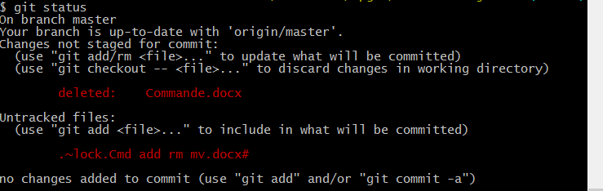
Git log permet d’avoir un historique des commits qui ont été réalisé. En effet cette commande va lister les commits du plus récent au plus ancien. Chaque commit est suivi de sa somme de contrôle SHA, le nom de l’auteur ainsi que de son mail, et enfin la date du commit.
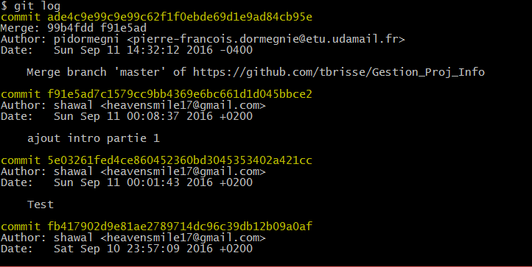

Git diff : permet de trouver les changements qui se sont produits entre votre dernier commit, votre index et le répertoire de travail courant . Ainsi on peu remarquer aisément ce qui va changer au prochain commit .
